泉州市教育局文件

泉教办装〔2010〕21号

转发关于举办福建省第六届“三优联评”活动的通知

各县（市、区）教育局、市直中小学：
现将省电化教育馆《关于举办福建省第六届“三优联评”活动的通知》（闽教电馆 [2010]03号）转发给你们，请根据文件要求，认真贯彻执行，做好组织评选、推荐工作。我局将结合这次“三优联评”活动，在省电教馆评出结果后，进行市级教育教学资源作品的评比、表彰，具体有关事项通知如下：
1、市级评比活动将参照省电教馆的参评内容、参评要求、评比办法、各赛项说明、评分标准等规定进行；
2、各组织单位选送的作品必须准备一式两份，除一份送省电教馆外，另一份送泉州市教育局参加市级评比（包括登记表等）；
3、市级现代教育技术实验校每校直接选送2件作品参评市级，其中一件作品必须是ScienceWord教学设计等，参加市级评选的有关ScienceWord系列作品，市教育局将直接选送参加中央电教馆举办的第十四届全国多媒体教育软件大奖赛，网址：http://www. Ncet
.edu.cn；
4、已经在省级参评中获奖的作品，在市级评比中将不再入选；
5、送市级评比活动作品截止日期2010年5月10日；
6、参加市级评比活动作品直接送达泉州市教育局仪器站，地址：泉州市崇福路219号（邮编362000），组织单位推荐汇总表电邮：yqz22764117@163.com,主题注明：XX单位“三优联评”推荐汇总表。

附件1：省电化教育馆《关于举办福建省第六届“三优联评”活动的通知》
附件2：教育部办公厅关于推广试用ScienceWord软件项目的通知
附 表：组织单位“三优联评”作品推荐汇总表

泉州市教育局办公室
二○一〇年三月八日

主题词：转发 评选 中小学 “三优联评” 作品 通知
抄送：省教育生供办
泉州市教育局办公室 2010年3月8日印发
福建省电化教育馆
附件1：
闽教电馆 [2010]03号
关于举办福建省第六届“三优联评”活动的通知

各设区市电教馆（站）：
为进一步促进我省教师教育技术应用能力的提高，推动信息技术与学科教学整合应用研究的深入发展和中小学教师教育技术能力建设计划项目的稳步实施，同时为广大教师提供一个成果交流展示的平台，经研究，决定于2010年3月至9月举办 “第六届福建省‘新理念、新资源、新探索’信息技术与课程整合三优联评活动” (以下简称“三优联评”)。请各设区市电教馆（站）按相关要求，及时转发文件并认真组织实施。
一、组织机构
本次活动是在省教育厅有关业务处室指导下(见附件1)，由福建省电化教育馆、福建省中小学教师教育技术能力项目办公室主办，具体工作由“三优联评”组委会办公室承担。
二、参赛对象
各级信息技术教育实验区、现代教育技术实验学校、农远项目县、有关中小学（含幼儿园）及中等职业学校的教师、教育技术工作者。
三、参赛内容
以“整合”为主题，在“新理念、新资源、新探索”思想指导下，运用系统科学的理论和方法，充分利用多种媒体资源，开展教学设计，进行网络或多媒体环境下教学理论与实践的探索，在此基础上提交优秀成果参加各项评比。
本届比赛按照基础教育（含幼儿园）、中等职业教育（根据作品第一作者所在单位划分）设置参赛项目。各赛项的说明、要求和评分标准见附件2。
1.基础教育组：多媒体课件、信息技术与学科教学整合课例、论文(或叙事报告)、ScienceWord教学设计、学科主题社区、一对一数字化学习教学设计。
2.中等职业教育组：多媒体课件、论文(或叙事报告)。
四、参赛要求
本次比赛以市、县（区）、校为单位组织申报（组织单位应将筛选过的作品推荐参赛），并在选送作品的参赛报名表上盖作者所在单位公章，否则不予确认参赛资格。
各实验区、农远项目县限报30件作品，各实验校限报10件作品，中职学校的参赛要求组委会将另行下文通知。
组委会将依据报送作品数量（权重20%）、获奖名次（权重60%）和材料规范程度（权重20%）确定组织奖。
所有参赛作品必须是未参加过省级以上（包括省级）评比，曾在公开刊物上发表的可以参评，但须注明刊物名称与发表时间，且参赛者必须拥有作品的合法著作权。
五、参赛办法
1、参赛作品须附上参赛作品登记表（见附件3），打印后加盖所在单位的公章，否则不予确认参赛资格。
2、请登陆福建省电教信息网（http://www.fjcet.com/index.aspx），点击左下角的“三优联评”栏目，进行网上报名并填写相关信息（由各单位安排人员统一操作），报名成功后获取系统生成的作品编号。
3、参赛作品请按参赛项目刻录成不同的光盘（一式2份），不同作者的同类作品允许共用一张盘，并将取得的作品编号和作品名称、作者姓名标记在光盘表面。
4、递交的光盘请妥善包装，并保证运行良好、无病毒，有特殊安装的请随附软件与使用说明，若因光盘原因无法打开正常阅读的作品做弃权处理。
5、论文请以纸质文档方式提交（一式2份），参赛课例须同时提交纸质教学设计1份并随光盘提供教学设计的电子文档。
6、请将参赛作品登记表、参赛光盘和有关文档寄送至：福州市五四路217号省电教馆研究室（350003）；报送作品的截止日期为2010年5月9日，以寄发当日邮戳为准，逾期不再受理。
7、本次评选活动将分别评出单项、综合一、二、三等奖及组织奖若干，获奖作品发给证书，其中除论文以外的优秀作品将按第十四届全国多媒体教育软件大奖赛组委会要求，组织专家指导并报送全国参赛，优秀论文将推荐参加全国比赛和省级论文汇编。
六、联系方式
1、通讯地址：福州市五四路217号省电教馆（350003）
电话：0591-87278750；邮箱：jyjssyzc@163.com
联系人：张宏 李新林
2、请到福建省电教信息网（http://www.fjcet.com/index.aspx）文件资料→省馆文件栏目或“福建省中小学教育技术研究之窗”（http://jyjs.shuguang.net）文件通知栏目中下载各赛项的说明、要求和评分标准（附件2）及参赛作品登记表（附件3）。

附件1：第六届“三优联评”组织委员会名单

福建省电化教育馆
二○一○年三月一日

主题词：举办 第六届三优联评 通知
抄报：刘平副厅长、基础教育处、职成处、人事处、科技处
抄送：各设区市教育局 2010年3月1日印发
附件1

第六届福建省“新理念、新资源、新探索”信息技术
与课程整合三优联评活动组织委员会名单

名 誉 主 任：刘 平（福建省教育厅副厅长）
名誉副主任：李天奇（福建省教育厅基础教育处处长）
吴向阳（福建省教育厅职成处处长）
曾能建（福建省教育厅人事处处长）
陈明庆（福建省教育厅科技处处长）
高培青（福建省教育厅人事处正处级调研员）
主 任：苏海洋（福建省电教馆馆长）
副 主 任：管 颖（福建省电教馆副馆长）
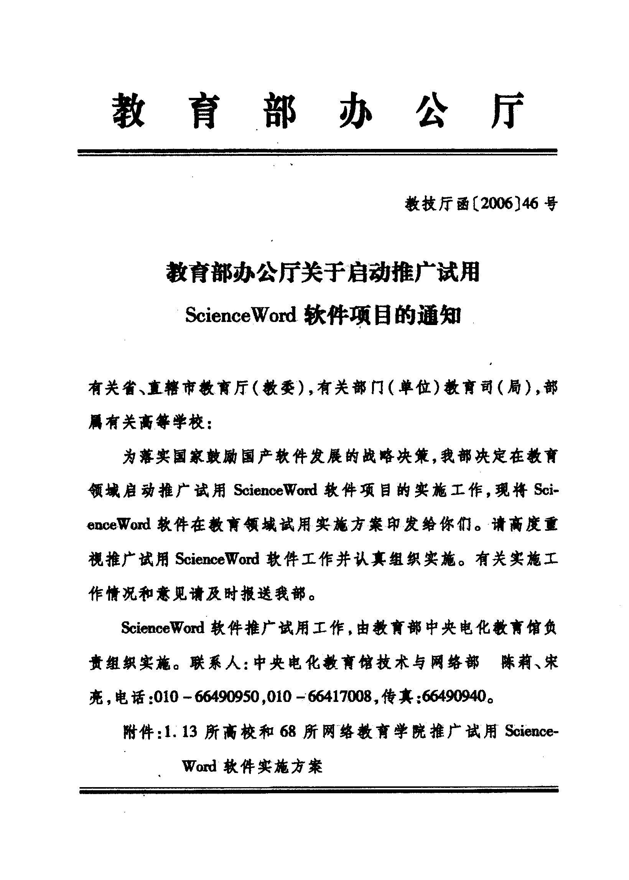
附件2：
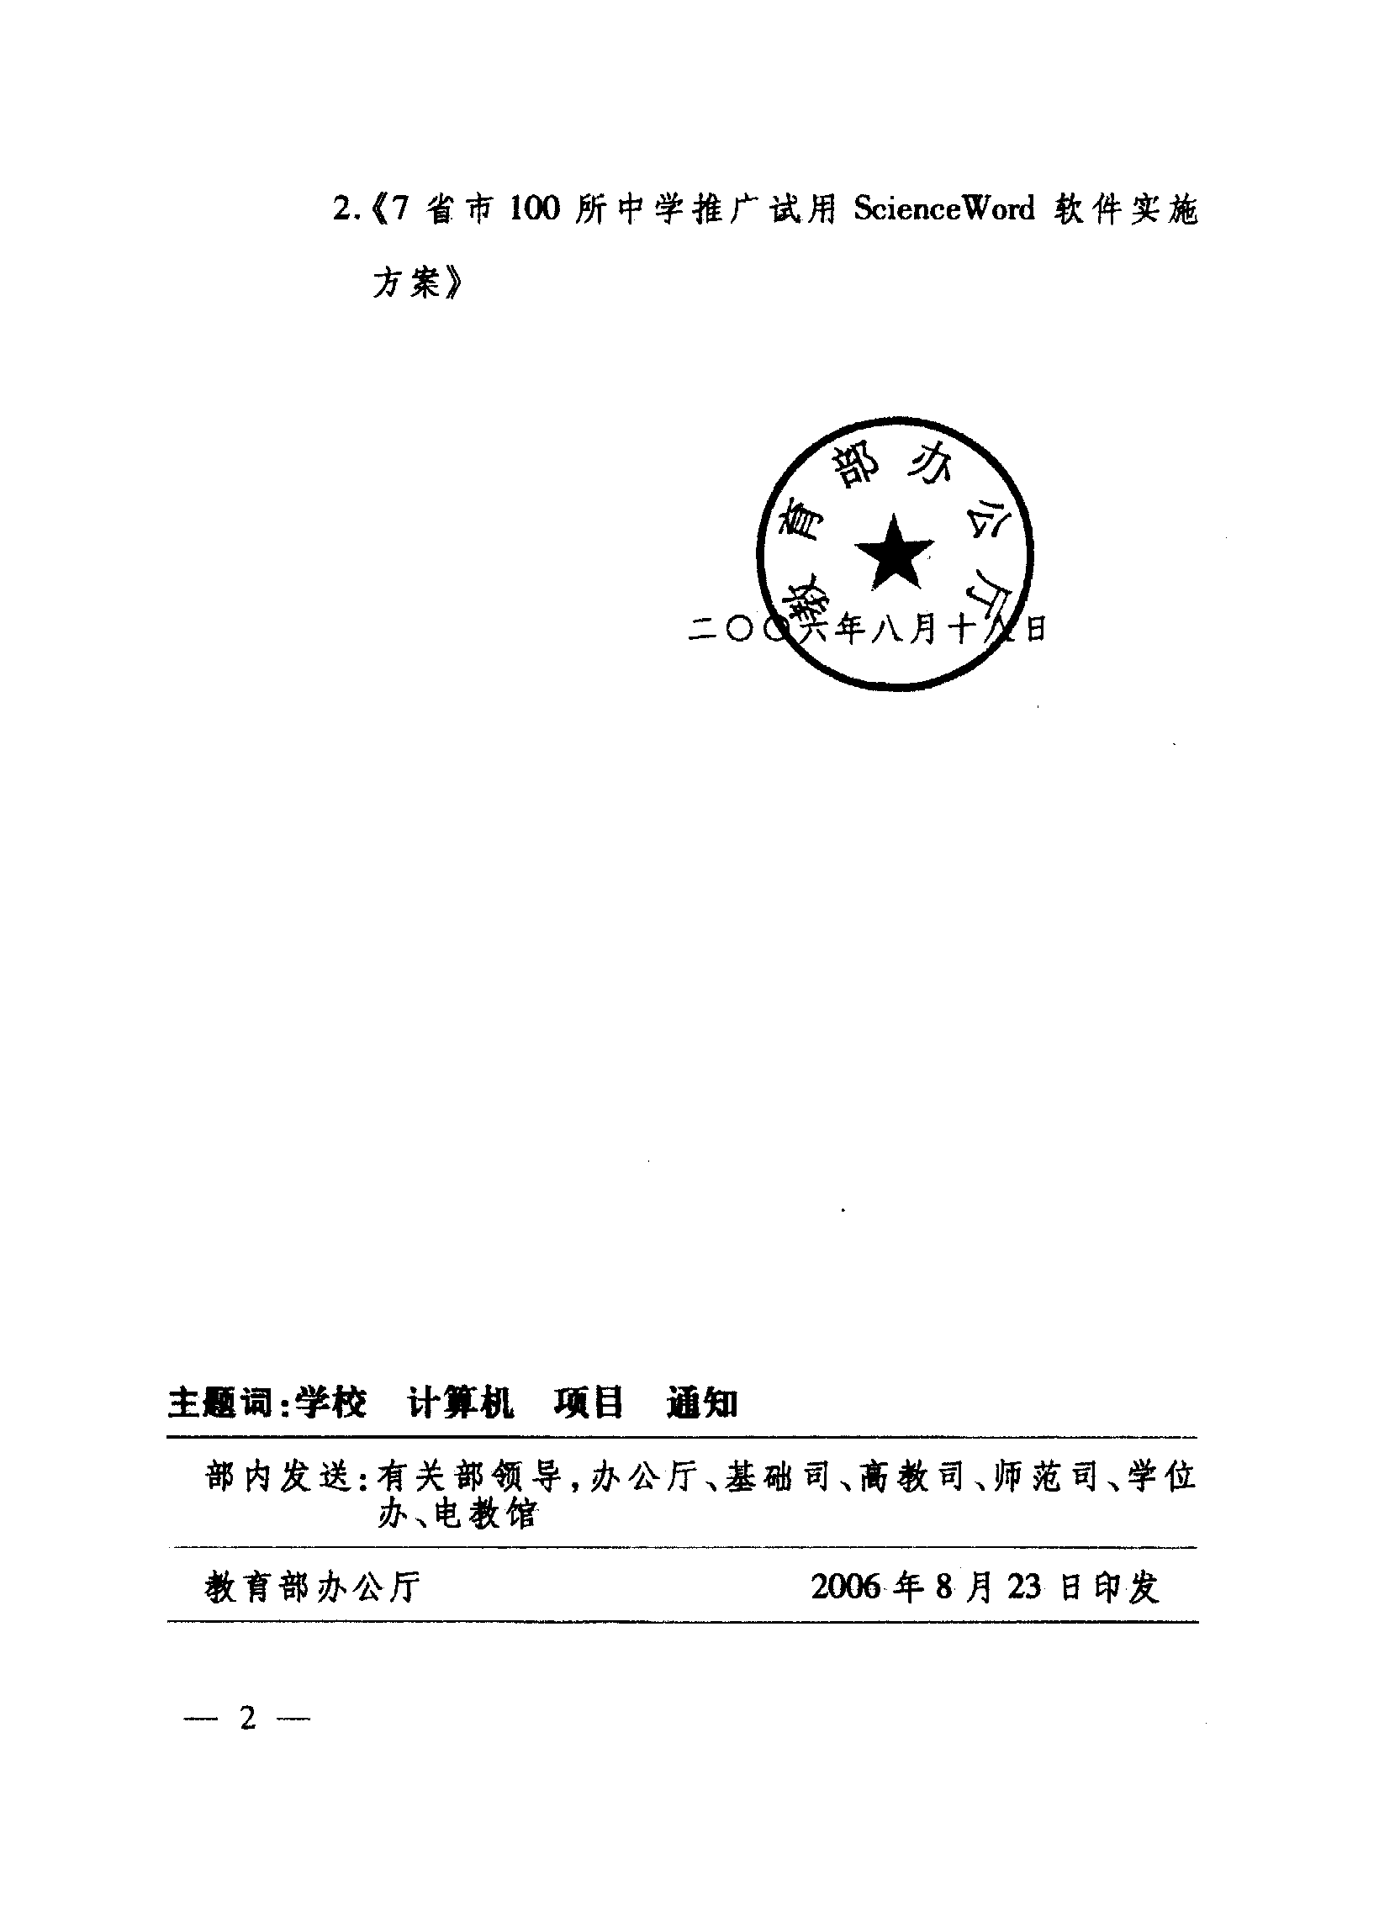
组织单位“三优联评”作品推荐汇总表
附表：

作品  名称 | 作者 | 学科 | 作品  类型 | 单位  属性 | 作者  电话 | 电子  信箱 | 单位  地址 | 中学  小学
组织单位： 教育局（学校） 电话：

注：推荐表请根据下列解释填写
一、作品类型：
●课件＝多媒体课件；
●课例＝信息技术与学科教学整合课教学设计及课例；
●SW教学设计＝ScienceWord教学设计；
●学科主题＝学科主题社区；
二、单位属性：
●实验区=省级以上现代教育技术实验区；
●省级以上=省级以上现代教育技术实验校；
●市级=市级现代教育技术实验校；
●普通校=非实验校

